


RIIGIMETSA TERVIKKAVA TARTU VALLAS (kavand)
Sisukord
Sissejuhatus 3
1. Tartu valla metsade üldiseloomustus 4
1.1 Tartu valla territooriumil asuva maa jaotus kõlvikute ja omandite lõikes 4
1.2 Tartu valla RMK hallatava riigimetsamaa jaotus metsakategooriate kaupa. 5
1.3 Tartu valla riigimetsas tehtud raied ja metsakasvatuslikud tööd 6
2. Ülevaade Tartu valla metsandussektori tööhõivest ja maamaksust 8
3. RMK looduskaitsetööd 9
3.1 Märgalade veerežiimi taastamine ja jääksoode korrastamine 11
3.2 Veekogude tööd 11
3.3 Pärandkooslused 12
3.4 Liigikaitsetööd 12
3.5 Üksikobjektide, parkide ja maastike hooldus 13
4. RMK külastuskorraldus 14
4.1 RMK külastuskorraldus Tartu vallas 15
5. RMK taristu 17
6. RMK maakasutus 18
7. Tartu valla kogukonnaalad ja valla üldplaneeringu tingimused 19
8. Metsamajanduslikud põhimõtted kogukonnaaladel 20
8.1 Raiete planeerimise põhimõtted kogukonnaaladel 20
8.2 Metsakasvatuslikud põhimõtted riigimetsas 20
9. Tartu vallaga kokkulepitud tegevused RMK hallataval maal 21

Sissejuhatus
Käesolev kava on kokkulepe Tartu valla ja Riigimetsa Majandamise Keskuse (edaspidi RMK) vahel ning käsitleb RMK tegevusi ja ühiselt sõlmitud kokkuleppeid. See sisaldab ülevaadet Tartu valla territooriumil asuvate riigimetsade kohta. Lisaks leiad siit, kui suur on riigimetsa osakaal omavalitsuse piires, kuidas see maa jaotub, milliseid töid Riigimetsa Majandamise Keskus riigimetsas teeb, millised on riigimetsas puhkamisvõimalused ja looduskaitselised tööd ning milline on riigimetsas kulgev teede- ja kraavide võrk. Muu hulgas annab käesolev dokument ülevaate ka sellest, missugune on metsanduse valdkonna tööhõive Tartu vallas.
Eraldi on kavas välja toodud kogukonnaala – see on ala, mida inimesed igapäevaselt kasutavad. Tartu valla üldplaneeringus on see tähistatud kõrgendatud avaliku huviga alana. Kui RMK kogukonnaalal töid planeerib, räägib ta oma kavatsused eelnevalt kohaliku kogukonnaga läbi ja koostab seejärel alade tööde plaani. Siinse kava osaks lisana on kogukonnaala metsatööde plaan 10-ks aastaks.
Kavas sisalduvad ka muud kokkulepped, mis puudutavad Tartu valla ja RMK koostööd ja kas ühiselt või osapoolte teadmisel läbiviidavaid tegevusi.
Riigimetsa Majandamise Keskus koostöös Tartu vallaga

Tartu valla metsade üldiseloomustus

Tartu valla territooriumil asuva maa jaotus kõlvikute ja omandite lõikes
Tartu valla pindala 31.01.2024 seisuga on 74 150 ha. Metsamaa pindala kogu omavalitsuse territooriumil asuvatest maadest on 45%, mis on 33 535 ha. Mittemetsamaad võtavad enda alla 55%, millest suurima pindalaga on haritav maa 23 097 ha.

Joonis 1. Tartu vallas maa jaotus kõlvikute lõikes, %. Allikas: Maa- ja Ruumiamet
Tartu valla territooriumil asuvast metsmaast on riigiomandis 63% ning 37% eraomandis.

Joonis 2. Tartu vallas metsamaamaa jaotus omandivormide lõikes, %. Allikas: Maa- ja Ruumiamet

Riigiomandis oleva maa eest vastutavad erinevad ministeeriumid. Kliimaministeeriumi valitsetavat riigimetsa majandab ja selle majandamist finantseerib Riigimetsa Majandamise Keskus.

Joonis 3. Tartu vallas riigimetsamaa jagunemine vastutavate ministeeriumite lõikes, %. Allikas: Maa- ja Ruumiamet

Tartu valla RMK hallatava riigimetsamaa jaotus metsakategooriate kaupa.
Tartu vallas asuvad metsad jagunevad majandus-, majanduspiirangutega- ja rangelt kaitstavateks metsadeks (joonis 4). Seisuga 01.01.2025 on metsamaad Tartu vallas 19 546 ha, millest majandusmetsa on 6677 ha, majanduspiirangutega metsa 1467 ha ja rangelt kaitstavat metsa 11 393 ha.
Majandustegevuseks loetakse puude raiet, metsamaterjali kokku- ja väljavedu, noortes metsades tehtavaid metsakasvatuslikke töid ja taristu rekonstrueerimist ning hooldamist.
RMK-le on omistatud kaks säästva metsanduse sertifikaati – FSC® ja PEFC. Mõlemad on laialt tunnustatud ülemaailmsed säästliku metsamajandamise hindamise süsteemid, milles sätestatud nõuetele vastamine annab kinnitust sellest, et RMK majandab metsa ökoloogiliselt, sotsiaalselt ja majanduslikult tasakaalustatult.
Rangelt kaitstavaid metsi ei majandata. Need metsad on jäetud looduslikule arengule. Majanduspiirangutega metsades on majandustegevus lubatud, arvestades kaitseala valitseja seatud piiranguid. Aastast 2024 ei tee RMK piiranguvööndis enam korralisi uuendusraieid. Majandusmetsades on majandustegevus lubatud peaasjalikult metsaseaduse ja selle õigusaktide alusel ning metsanduse sertifikaatide tingimusi jälgides.

Joonis 4. RMK hallatava riigimetsamaade metsakategooriate jaotus, %.

Tartu valla riigimetsas tehtud raied ja metsakasvatuslikud tööd
Uuendusraiet tehakse, kui mets on saavutanud küpsuskriteeriumid. Raie eesmärk on luua uue metsa kasvamiseks sobilikud kasvutingimused ja võtta kasutusse raiest saadav puit.
Harvendusraiet tehakse valdavalt keskealistes ja noortes metsades, et kujundada tulevikuks terve ja heade omadustega mets.
Möödunud viie aasta jooksul on RMK Tartu vallas teinud uuendusraiet 130 kuni 185 hektaril aastas. Keskmiselt tegi RMK viimase viie aasta jooksul uuendusraieid 0,83%-l riigimetsa pindalast.
Harvendusraiete pindala on liikunud vahemikus 59 ha kuni 148 ha aastas.
Joonis 5. Harvendusraied Tartu vallas.  Möödunud viie aasta jooksul on RMK Tartu vallas uuendanud metsa 59 kuni 113 hektaril aastas. Keskmiselt uuendas RMK metsa viimase viie aasta jooksul 91 ha aastas.  Noorendike hooldamise pindala on liikunud vahemikus 315 ha kuni 437 ha aastas. | Joonis 6. Uuendusraied Tartu vallas.  Metsa uuendamine on uue metsapõlve istutamine, külvamine või looduslikule uuenemisele kaasaaitamine.  Noorendike hooldamiseks loetakse kultuuride hooldamist ja valgustusraiet. Neid töid tehakse noortes metsades selleks , et kujundada tulevikuks terve ja heade omadustega mets.
Joonis 7. Metsauuendus Tartu vallas. | Joonis 8. Noore metsa hooldamine Tartu vallas.

Ülevaade Tartu valla metsandussektori tööhõivest ja maamaksust
Tartu vallas on 2024. aasta seisuga töösuhete arv 5538. Metsanduse tegevusalas saab valla territooriumil tööd 645 inimest.
Tabel 1. Metsanduse tegevusala ettevõtete põhinäitajad ja osakaal valla/linna ettevõtete seas (statistikaamet, 2024. a)
Näitaja | Metsanduse tegevusala | Osakaal valla ettevõtetest
Ettevõtteid | 81 | 7,8%
Töötajate arv | 645 | 11,6%
Metsamajanduse tegevusalade vaates töötab kõige suurem osa Tartu valla elanikest puidutöötlemine ning puit- ja korktoodete tootmise valdkonnas.
Tabel 2. Metsamajanduse tegevusala valdkondade põhinäitajad (statistikaamet, 2024. a)
Metsamajanduse tegevusvaldkond | Ettevõtete arv | Töötajate arv
Metsamajandus ja metsavarumine | 27 | 109
Mööblitootmine | konfidentsiaalne | konfidentsiaalne
Paberi ja pabertoodete tootmine | alla 3 | alla 3
Puidutöötlemine ning puit- ja korktoodete tootmine | 34 | 385

Aastas tasub RMK omavalitsusele maamaksu keskmiselt 56 124 euro ulatuses. Aastatel 2020–2024 on RMK keskmiselt tasunud maamaksu 53 021 eurot.
RMK tasus 2025. aastal omavalitsustele maamaksu kokku 4 642 916 eurot.
Tabel 3. Tartu valla maamaksu kujunemine 2025. aastal
Maamaks | 42 619,67 eurot
50% maksuvabastuse summa | – 2266,47 eurot
100% maksuvabastuse summa | – 12 635,47 eurot

RMK looduskaitsetööd
RMK on suurim looduskaitsealade haldaja ja looduskaitsetööde tegija Eestis. Looduskaitsetöid tehakse loodusliku mitmekesisuse säilitamiseks RMK hoole all oleval riigimaal. Elurikkuse hoidmise olulisi põhimõtteid järgitakse ka majandatavas metsas. Alates 2024. aastast töötavad RMK-s metsaökoloogid, kes hindavad metsamajanduse tegevustega kaasnevat keskkonnamõju ja teevad omapoolsed ettepanekud selle vähendamiseks.
Elurikkuse kaitsmiseks seab strateegilised eesmärgid Kliimaministeerium. Nende eesmärkide alusel koostab Keskkonnaamet üleriigilised elupaikade ja liikide kaitse tegevuskavad ning konkreetsete kaitsealade kaitsekorralduskavad. RMK viib ellu looduskaitsetöid peamiselt nende kavade järgi, kuid arvestab ka teadlaste, omavalitsuste ja mittetulundusühingute ettepanekuid.
Looduskaitsetööd on oma eesmärkidelt ja tegevustelt väga mitmekesised: kuivendatud soode veerežiimi taastamine, kalade rändetingimuste ja kudealade parandamine ning võimaluste loomine pärandkoosluste kasutusele võtmiseks heina- või karjamaana. Regulaarset hoolt vajavad mitmed kaitsealuste liikide leiukohad ja RMK hallatavad kaitsealused pargid.
Looduskaitsetööd, mida RMK planeerib, lähtuvad Keskkonnaameti koostatud kaitsealade kaitsekorralduskavadest ja riiklikest elupaikade ning liigikaitse tegevuskavadest. RMK lubab, et suuremate märgalade ja veekogude taastamistööde kavandamisse kaasatakse alati kohalik omavalitsus, töödega külgnevad maaomanikud ning vajadusel kohalik kogukond, et kohalike oludega arvestada. Planeeritavate looduskaitsetööde maht sõltub RMK eelarvelistest võimalustest, töödega seotud maaomanike nõusolekutest ning töö tegemisega seotud administratiivsetest piirangutest.
RMK looduskaitsetöödega seotud üldise infoga on võimalik tutvuda RMK kodulehel.
Tartu vallas on looduskaitsetöid tehtud või planeerimisel kokku 25 objektil. Objektid asuvad Alam-Pedja looduskaitsealal, Raadi looduskaitsealal, Kärevere looduskaitsealal, Raja-Kärevere hoiualal, Peipsiveere looduskaitsealal, Kaiaveres ja Vooremaa maastikukaitsealal.
Tabel 4. Looduskaitsetööde objektid Tartu vallas
Objekti nimi | Töö liik | Tegemise aasta | Pind, ha
Peterna-Laashoone soometsad | Sookoosluse taastamistöö | 2025 | 1478,13
Karisto oja | Koosluse taastamistöö | 2017 | 19,06
Karisto oja 2 | Koosluse taastamistöö/Poollooduslike koosluste taastamistöö | 2017 | 1,74
Laeva jõe Älevi luha jõelõigu tervendamine | Koosluse taastamistöö | 2018 | 10,58
Kärkna pais Amme jõel | Veekogude taastamisprojektide koostamine | 2026
Taressaare lamminiidud | Poollooduslike koosluste taastamistöö | 2015 | 4,5
Sillaotsa PLK | Poollooduslike koosluste taastamistöö | 2018, 2019 | 0,76
Raadi poollooduslikud kooslused | Poollooduslike koosluste taastamistöö | 2023, 2024, 2025, 2026 | 29
Nasja nurga lamminiidud | Poollooduslike koosluste taastamistöö, Looduskaitselise taristu rajamine | 2018, 2019, 2021 | 10,33-60,38
Koosa luht | Koosluse taastamistöö/Poollooduslike koosluste taastamistöö | 2017, 2018 | 9,35-10,54
Ilmatsalu luht | Poollooduslike koosluste taastamistöö | 2018 | 306,35
Emajõe luht | Poollooduslike koosluste taastamistöö | 2026 | 7,9
Kämara luht | Poollooduslike koosluste taastamistöö | 2026 | 7,4
Nasja koolmekoht I | Looduskaitselise taristu rajamine | 2018
Nasja tee | Looduskaitselise taristu rajamine | 2015 | 0,62
Nasja truup | Looduskaitselise taristu rajamine | 2018
Ristsaare mahasõit | Looduskaitselise taristu rajamine | 2018
AP Truup T/14 | Looduskaitselise taristu rajamine | 2015
Kärevere luha truubid | Looduskaitselise taristu rajamine | 2021
Kärevere LKA Väljaotsa tee | Looduskaitselise taristu rajamine | 2014, 2021 | 0,15
Reku tee | Looduskaitselise taristu rajamine | 2018 | 0,43-1,34
Raja-Kärevere liblikate metsasihid | Liigi elupaiga hooldustöö | 2016, 2019, 2023 | 3,42-7,83
Piirissaare konnalomp 7 | Liigi elupaiga hooldustöö | 2018, 2020, 2025 | 0,18-0,34
Kaiavere mõisapark | Parkide hooldustöö | 2017, 2021, 2022, 2024, 2025 | 6,11
Elistvere mõisapark | Parkide hooldustöö | 2017, 2022, 2024, 2025 | 1,69-16,99

Märgalade veerežiimi taastamine ja jääksoode korrastamine
Sood on meie ühed kõige rohkem kahjustatud ökosüsteemid. Soiseid alasid on Eesti maismaal alles vaid 7-8%. Eestis on lagedaid soid ja soometsi kuivendatud peamiselt põllumajanduse, metsakasvatuse ja turbatootmise eesmärgil.
Kuivendatud soodest on kõige halvemas seisus vanad turbakaevandusalad ehk jääksood, kus lisaks olulisele kuivendusmõjule võib olla suurel pinnal hävinud ka sootaimestik. Freesturbaväljakutel ei hakka ekstreemsete keskkonnatingimuste tõttu taimestik kasvama ka aastakümneid pärast kaevandamise lõppemist.
Kunagiste kuivenduskraavide sulgemisega saab veetaset tõsta ja stabiliseerida, mille tulemusena hakkab sookooslus tasahilju taastuma.
Alam-Pedja looduskaitsealal, kuhu jääb osaliselt ka Tartu vald, on kavandatud Peterna-Laashoone soometsade loodusliku veerežiimi taastamine 2025. aastal. Looduskaitsetööde käigus täidetakse kuivenduskraave ja rajatakse pinnaspaise. Maapinna lähedane stabiilsem veetase võimaldab taastuda soole iseloomulikul taimestikul ja alast kujuneb ajapikku jälle toimiv märgala ökosüsteem sellele iseloomulike funktsioonide ja elustikuga.

Veekogude tööd
Eesti jõed on ulatuslikult mõjutatud viimase paarisaja aasta jooksul rajatud maaparandusobjektidest ja paisudest. Eesti jõgedel on kokku üle 1000 paisu, nendest ligi 75% on kaladele ületamatud ning umbes 40% mõjutavad oluliselt kalastiku, põhjaloomastiku ja taimestiku seisundit. Paisud olid Eestis kunagi seotud vesiveskitega, nõukogude ajal hoogustus hüdroelektrijaamade rajamine ning paisud ehitati suuremaks ning püsivamaks. Tänapäeval pole neil enam kasutust, kuid betoonseinad takistavad jätkuvalt kalade liikumist.
Vooluveekogude seisundi tervendamine ja kalade rändeteede avamine lisandus RMK ülesannete hulka 2020. aastal. Põhitegevuseks on lõheliste jõgedelt erinevate rändetakistuste eemaldamine, tehiskärestiku rajamine, sirgekskaevatud jõgede looklevuse ja kudealade taastamine. Uute tegevustena on lisandunud ka looduslike järvede tervendamised ning jäänukjärvede ja endiste lahtede avamine siirdekalade kudemisrändeks.
Paljud rändetõkked asuvad eramaadel ja sellistel puhkudel tehakse sobivate lahenduste leidmisel ametiasutuste kõrval tihedat koostööd ka eraomanikega.
Tartu vallas on veekogude tervendamise käigus puhastatud Laeva jõe looduslikku sängiosa setetest ja suunatud veevool sinna osaliselt tagasi. Lisaks on plaanis koostada projekt, et eemaldada Kärkna pais Amme jõel.

Pärandkooslused
Pärandkooslused on Eesti maastikupildile iseloomulikud alad, mis on kujunenud looduse ja inimese koostöös. Nende rohumaade hooldus kätkeb endas maarahva sajandite pikkusi töötraditsioone, mis on tihedalt läbi põimunud meie rahvuskultuuriga.
Veel sada aastat tagasi olid pärandkooslused – heinamaad, rannakarjamaad, luhaniidud, puisniidud – iga talumaastiku lahutamatuks osaks. Pärandkooslusi on Eestis säilinud ca 100 000 hektaril. Need alad on koduks paljudele liikidele, eeskätt taimedele.
Selleks, et niidud ja karjamaad kinni ei kasvaks ja sealne liigirikkus säiliks, tuleb neid alasid niita või karjatada.
RMK hallataval riigimaal leidub poollooduslikke kooslusi umbes 33 400 hektaril. Pärandkooslustega seotud väärtuste hoidmiseks annab RMK enda hallatavatel maadel asuvad niidud ja karjamaad soovijatele rendile ning toetab neid vajalike taastamistööde tegemisel ja ligipääsude väljaehitamisel.
Tartu vallas on pärandkooslustega seotud töid tehtud kokku ligikaudu 415 hektaril. Suurem osa töid on seotud Alam-Pedja luhaniitude hooldustingimuste parandamisega: eemaldatud on puittaimestikku ja freesitud kände, rajatud truupe, koolmekohti, mahasõite ja juurdepääsuteid.
Pärandkoosluste hooldustingimuste parandamiseks kavandatakse töid rentnike esitatud avalduste alusel.

Liigikaitsetööd
Liigikaitsetööde eesmärk on parandada kaitsealuste liikide elupaikade seisundit. Mitmete ohustatud liikide püsimiseks on oluline hooldustööde läbiviimine nende elupaigas. Selleks võib olla avatud alade hoidmiseks tehtav võsaraie või heina niitmine, regulaarne setete eemaldamine kahepaiksete sigimisveekogudes jne. RMK looduskaitseosakond viib läbi looduskaitsetöid koostöös erinevate ekspertide ja asutustega. Vajalikud tööd on kirjeldatud kaitsealuste liikide riiklikes tegevuskavades ja kaitsekorralduskavades.
Tartu vallas on teostatud alljärgnevaid liigikatselisi töid:
- Raja-Kärevere liblikate metsasihid: võsaeemaldus metsasihtidelt ja kraavikallastelt
- Piirissaare konnalomp 7: võsaeemaldus ja rohustu niitmine kahepaiksete sigimistingimuste parandamiseks
Aladel viiakse hooldustöid läbi vastavalt vajadusele.

Üksikobjektide, parkide ja maastike hooldus
Enamasti on üksikobjektide ning maastiku hooldus- ja taastamistööd seotud vaadete avatuna hoidmisega, et külastuseks mõeldud ilusad looduslikud paigad oleksid hästi näha ja võimaldaksid seal liikuda.
Tartu vallas hooldatakse regulaarselt Kaiavare mõisaparki ja Elistvere mõisaparki. Parkides on hooldatud puistut, eemaldatud võsa ja niidetud rohttaimestikku.

RMK külastuskorraldus
Riigimetsa avalike funktsioonide täitmiseks ja loodusväärtuste kaitseks ning tutvustamiseks loob RMK mitmekülgseid looduspuhkuse võimalusi, suunab metsakasutust ja korraldab kaitstavate loodusobjektide külastamist. Eesti suurima maavaldajana ja igaüheõigusel tugineva looduses liikumise võrgustiku hoidja ning arendajana edendab RMK oma hallatavatel puhke- ja kaitsealadel inimeste loodusteadlikkust, tutvustab Eesti metsade ning kaitsealade loodusväärtusi, metsade kui taastuva loodusvara majandamist ning võimaldab looduses keskkonda kahjustamata liikuda. Selle tegevuse juures on oluline hoida külastustegevus ja looduskeskkonna seisund tasakaalus. Saamaks infot külastusmahust, külastuse trendidest, külastuse iseloomust ning maastiku seisundist külastusobjektidel, viib RMK regulaarselt läbi külastusmahu seiret, külastajauuringuid ning külastusobjektide pinnase ja alustaimestiku seisundi seiret. Uuringute ja seirete andmed toetavad ka külastustaristu optimaalsete majandamisotsuste tegemist.
RMK on taganud ja tagab ka edaspidi looduses liikumise võrgustikku kuuluvate objektide hoolduse ja korrasoleku, võrgustiku majandamist toetavate erinevate seirete ja uuringute jätkumise. Külastusviiside ja külastajate ootuste muutmisel ning võimaluste olemasolul, arvestab RMK laekunud sisendiga, kuid üldjuhul me ei laienda looduses liikumise võrgustikku.
RMK loodud looduses liikumise võrgustik koosneb ligi 700 külastusobjektist, mille koosseisu kuulub rohkem kui 8000 ehitist, sh:
- 3300 km tähistatud loodusradu sh RMK matkatee erinevad harud;
- 812 km Peraküla-Aegviidu- Ähijärve;
- 613 km Penijõe-Aegviidu-Kauksi;
- 370 km Oandu-Aegviidu-Ikla;
- 234 km Heltermaa-Ristna-Sarve;
- 738 lõkketegemise kohta;
- 61 telkimisala;
- 72 ratastooli või lapsevankriga ligipääsetavat külastusobjekti, nendest 16 on matkarajad;
- 54 vaatetorni ja platvormi;
- 15 külastuskeskust, nende hulgas 6 rahvuspargi külastuskeskust;
- Sagadi metsakeskus;
- 20 metsamaja;
- 27 metsaonni.
Looduses liikumine on muutunud aasta-aastalt Eestis aina populaarsemaks.
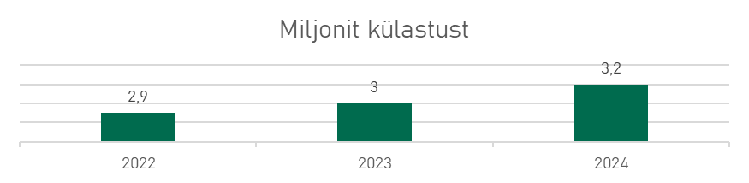
Joonis 9. RMK hallatavate puhke- ja kaitsealade külastatavus 2022–2024.

RMK külastuskorraldus Tartu vallas
Tartu valla territooriumile jääb külastusobjekte Tartu-Jõgeva puhkealal ja Alam-Pedja looduskaitsealal, lisaks ligi 22 km 812 km pikkusest matkatee Peraküla-Aegviidu-Ähijärve harust ja Elistvere loomapark ning külastuskeskus (Joonis 10). Nende objektide korrashoiuks lisaks jooksvale hooldusele on 2022-2024 aastas keskmiselt kasutatud 240 000 eurot (sh Elistvere loomapargile ja külastuskeskusele).
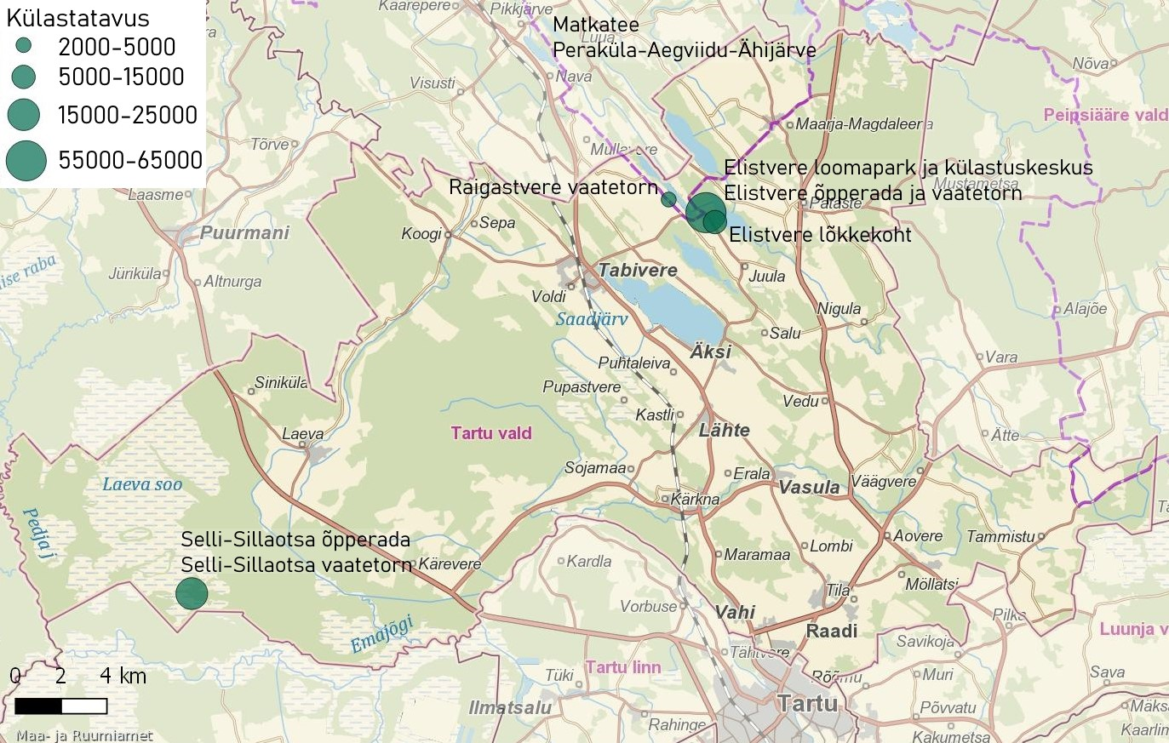
Joonis 10. Külastusobjektid ja nende külastatavus Tartu vallas.

Elistvere loomapargi külastuskeskuse südameks on Elistvere loomapark. Lisaks metsloomade vaatlemisele nendele omases keskkonnas saab külastuskeskuses tutvuda erinevate väljapanekutega ning küsida teabepunktist infot Tartu-Jõgeva piirkonna matkamise ja puhkamisvõimaluste kohta. Külastuskeskus pakub erinevaid metsa- ja loodusteadlikkust edendavaid tegevusi. 2024. aastal külastas Elistvere loomapargi külastuskeskust 10 014 inimest, sh metsa- ja loodusteadlikkust edendavatest tegevustest võttis osa 5046 arv inimesi. Elistvere loomaparki külastas 2024. aastal 55 061 inimest.
2021. aasta külastajauuringu andmetel tuli Tartu valda jäävatele külastusobjektide (sh Elistvere loomapargi ja külastuskeskuse) külastajatest 99% Eestist, omavalitsustest olid eesotsas Tartu linn 52%, Tartu vald 8%, Tallinn 7%. Enamus külastas oma pere või sõpradega, 76% oli ala külastamine reisi ainus või kõige tähtsam sihtpunkt, 57% olid korduvkülastajad, 98% olid päevased külastajad. Peamised tegevused, milles osaleti: jalutamine, looduse vaatlemine, metsas olemine, loomade vaatlemine, matkamine. Külastajauuringu andmetel kulutas Tartu valla territooriumil küsitletutest 24% külastuse jooksul piirkonnas (Tartu vallas ja ümbritsevates valdades) külastusega seoses raha. Keskmiselt kuluti 34 eurot.
RMK tagab Tartu valla territooriumil olemasolevate külastusobjektide jooksva hoolduse ja jätkuva korrasoleku. Värskelt valmis uuendatud Elistvere õpperada ja vaatetorn. Suurematest töödest on planeeritud Elistvere loomapargi ja külastuskeskuse parkla laiendamine ja uue kompostala rajamine.

RMK taristu
Riigimetsa majandamiseks ehitatakse metsateid ning hooldatakse ja rekonstrueeritakse olemasolevaid metsateid ja kuivendussüsteeme. Korrasolev teede- ning maaparandussüsteemide võrgustik tagab metsale juurdepääsu ja säilitab metsade juurdekasvu. RMK metsateed on avatud kasutamiseks kõigile, kuid raskeveokitega sõit on vaja eelnevalt RMK-ga kooskõlastada. Lumetõrjet metsateedel tehakse vastavalt RMK vajadustele.
Tabel 5. RMK maaparandussüsteemid ja metsateed Tartu vallas
Maaparandussüsteemid, ha |  |  | Metsateed, km
Olem | Uuendatud 2014–2024 | Planeeritud uuendada kuni 2030 | Olem | Uuendatud 2014–2024 | Planeeritud uuendada kuni 2030
12 838 | 2843 | 584 | 151 | 18,3 | 5,6
Kuni aastani 2030 planeeritud maaparandussüsteemide korrashoid ja uute teede rajamine läheb RMK-le maksma ligi 0,5 miljonit eurot. Maaparandussüsteemide ja metsateede planeerimise puhul tuleb arvestada, et tegemist on plaanidega ja need võivad looduskaitselistel, sotsiaalsetel või majanduslikel põhjustel jääda täies ulatuses realiseerimata.
Uusi maaparandussüsteeme riigimetsas ei rajata. Samuti ei hooldata ja rekonstrueerita maaparandussüsteeme rangelt kaitstavates metsades. Uusi kraave rajatakse metsa, kui need on vajalikud teede ehitamisel ja rekonstrueerimisel.

RMK maakasutus
Riigivara antakse kasutusse metsaseaduse, riigivaraseaduse, võlaõigusseaduse, asjaõigusseaduse ja muude asjakohaste õigusaktide alusel. Lisaks antakse riigimaad kasutusse jahipiirkonna kasutusõiguse loa alusel jahiühendustele.
Tartu valla territooriumil on 01.01.2025 aasta seisuga antud rendile 397,5 ha riigimaid. Kõige suuremal pinnal, 374,3 ha ulatuses, on maid antud rendile poollooduslike kooslustena.

Joonis 11. Kasutusse antud riigimaa Tartu vallas, ha.

Tartu valla kogukonnaalad ja valla üldplaneeringu tingimused
Metsi, mis asuvad asulate lähedal ja mida kohalikud aktiivselt kasutavad, nimetab RMK kogukonnaaladeks. Kogukonnaaladel plaanitavad tööd räägib RMK alati kogukonnaga läbi ja koostab enne töödega alustamist metsatööde plaani.
Kogukonnaalad on paika pandud omavalitsuse üldplaneeringuga. Tartu vald nimetab neid kõrge puhkeväärtusega metsadeks ja/või asula kaitsemetsadeks - kõrgendatud avaliku huviga (KAH) alaks ning on seadnud nende majandamisele omapoolsed tingimused.
Väljavõte Tartu valla üldplaneeringust:
„Kõrge puhkeväärtusega ja/või asula kaitseks vajalike riigimetsade (Vedu küla, Vara metskond 27) ruumiandmestik edastatakse Keskkonnaametile ja Riigimetsa Majandamise Keskusele. Raie kavandamisel saadab Keskkonnaamet metsateatise kooskõlastamiseks vallale.
Riigimetsa Vedu külas (Vara metskond 27) käsitletakse edaspidi kõrgendatud avaliku huviga ala (KAH) nimetusega Vedu suusarajad, millele Riigimetsa Majandamise Keskus (RMK) koostab koostöös kohaliku omavalitusega ja kohaliku kogukonnaga pikaajalise (10 aasta perspektiiviga) metsa majandamise kava. Kava koostamisel arvestatakse metsa olemit ja kasvutingimusi. Kava koostamise eesmärgiks on saavutada puhkamiseks sobiv ja looduslikult mitmekesine mets.“
Vedu suusarajad (kogukonnaala kaardil tumedam roheline, suusarada sinise joonena) https://xgis.maaamet.ee/xgis2/page/link/mhCwzt84

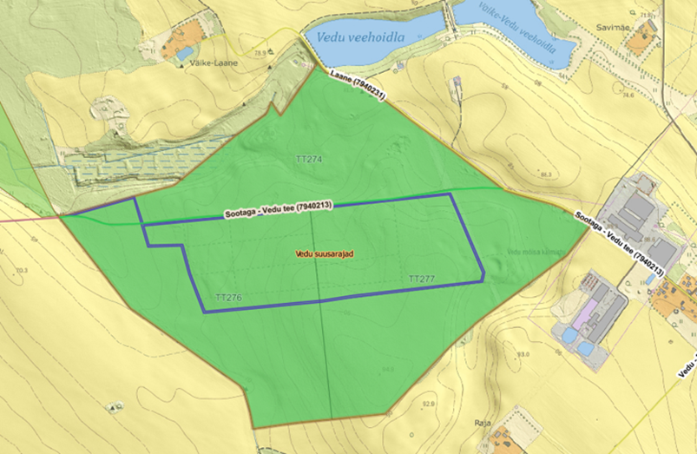

Tabel 6. Tartu valla kogukonnaala seisuga 01.01.2025
Kogukonnaala nimetus | Pindala, ha | Plaani vajadus | Kogukonna esindaja | Märkused
Vedu suusarajad | 76 | JAH

Metsamajanduslikud põhimõtted kogukonnaaladel

Raiete planeerimise põhimõtted kogukonnaaladel
Kogukonnaalade majandamisel lähtub RMK raiete tegemisel kogukonnaga tehtud kokkulepetest ning RMK kogukonnaaladel metsatööde planeerimise ja kohalike kogukondade kaasamise juhendist. Ettepanekud, mida kogukonnad kogukonnaalade majandamiseks teevad, võivad olla väga erinevad ning neid on võimatu ette aimata. Seetõttu planeerib RMK kogukonnaalade raietöid aastaid ette ja on raieviiside valikul paindlik, võttes arvesse ettepanekuid, mis võimaldavad kasvatada uut metsapõlve.
Erakorralised ja ettenägematud tööd on metsatööde plaanis kokku leppimata raietööd, millega kõrvaldatakse oht inimese tervisele, varale ning millega hoitakse ära metsakahjustuse levik või likvideeritakse tekkinud metsakahjustuse tagajärjed.

Erakorraliste ja ettenägematute tööde puhul RMK metsatööde plaani ei muuda ega koosta, kuid informeerib eraldi kohalikku omavalitsust.

Metsakasvatuslikud põhimõtted riigimetsas
Pärast uuendusraiet istutatakse riigimetsa lagedaks jäänud alale reeglina uus mets. Keskmiselt istutatakse hektarile 2800 mändi, 1600 kuuske, 1500 kaske või sangleppa.
Selleks, et puid oleks lihtsam istutada ning umbrohi noore taime ümber kohe võimust ei võtaks, tõmmatakse pinnasesse vaod – valmistatakse maapind metsauuenduseks ette.
Pärast istutust vajab noor mets palju hoolt ning keskmiselt tuleb noorte puude ümbert rohtu ja pealetükkivat võsa niitmas käia kolm korda. Kui peaks juhtuma, et noored puud saavad põua, ulukikahjustuste vms põhjusel otsa, istutatakse nende asemele uued. Hooldustöid tehes jälgib RMK, et kasvama jääks okaspuude kõrval ka lehtpuid ning vastupidi, selleks et soodustada segametsade kujunemist.
Noores metsas, vanuses 4-18, tehakse valgustusraiet, et anda tulevikupuudele valgust ja kasvuruumi. Keskmiselt tehakse valgustusraiet kaks korda.

Tartu vallaga kokkulepitud tegevused RMK hallataval maal

